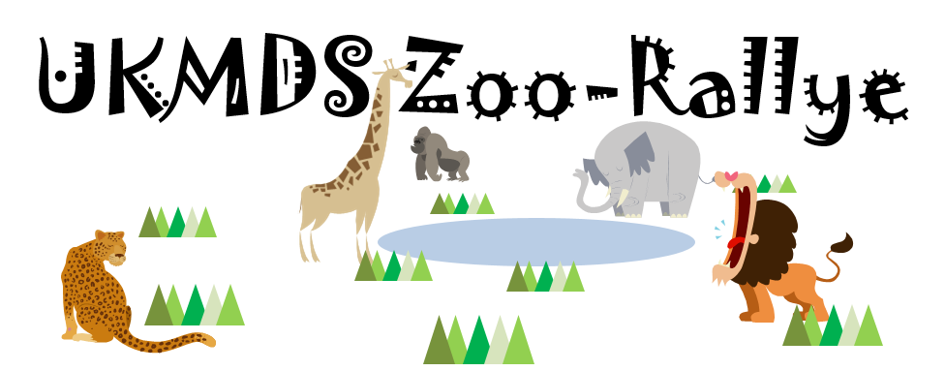

Bärenhaus

Wie heißt der stehende Bär am Eingang des Bärenhauses?

A: Nasenbär

B: Braunbär

C: Eisbär

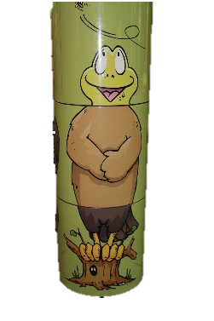Wie heißt dieses Tier?

A: Froschbäradler

B: Adlerfroschbär

C: Bäradlerfrosch

Rund um das Vogelhaus

Welches dieser Tiere gibt es tatsächlich im Allwetterzoo?

A: Trauriger Theodor

B: Ernster Emil

C: Lachender Hans

Tropenhaus

Was macht der Tapir im Tropenhaus?

A: Er genießt seinen Urlaub

B: Er trocknet Brillengläser

C: Er versteckt sich im Dschungel

Wo gab es Nachwuchs am 2.9.2015?

A: Bei den Acouchis

B: Bei den Weißkopfsakis

**C: Bei den Witwenpfeifgänse**

**Pinguine und Robben**

Wer kann am tiefsten tauchen?

A: Kaiserpinguin

B: Königspinguin

C: Macaronipinguin

Wie groß ist der Macaronipinguin?

A: 73cm

B: 77cm

C: 71 cm

Welche Farbe hat der Spielkegel bei den Robben?

A: Grün

B: Gelb

C: Weiß

Elefantenpark- und Haus

Welches Tier wiegt 6500kg?

A: Asiatischer Elefant

B: Afrikanischer Elefant

C: Australischer Elefant

Bei welchen Tieren kann man zum Füttern ins Gehege gehen?

A: Loris

B: Aras

C: Ringelnattern

Fülle das Kreuzworträtsel aus!

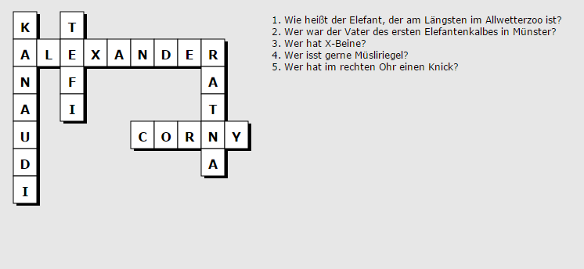

Löwenhaus

Welcher Künstler hat dieses Bild gemalt?

A: Theobald Tiger

B: Uli Martini

C: Harry Strykowski

Africaneum

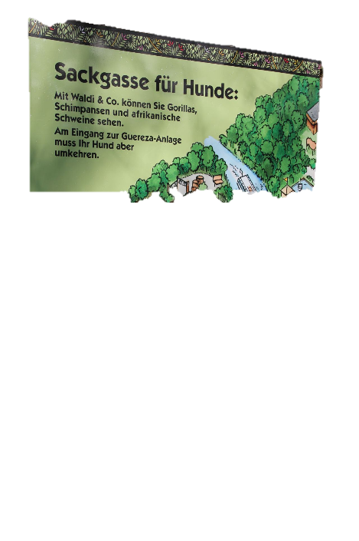Wie viele „Hunde verboten“-Zeichen gibt es auf diesem Schild?

A: 4

B: 5

C: 6

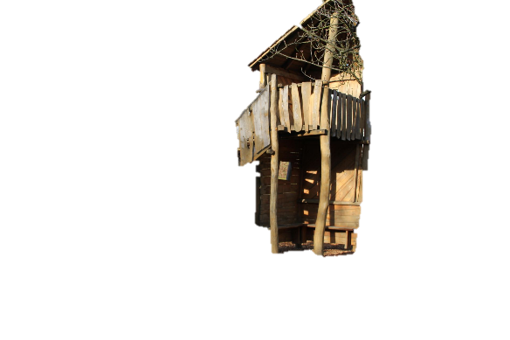Wie viele Stufen musst du nach oben gehen, um den Turm zu erklimmen?

A: 19

B: 15

C: 12

Wem gehört das Baumhaus?

A: N’Dongo

B: N’Kwango

C: N‘IchtsDa

Überall im Zoo

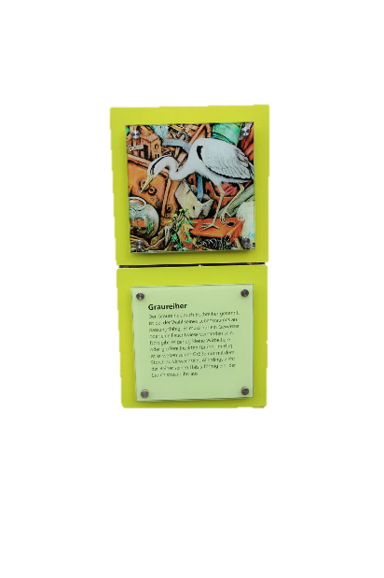Von welchem Dichter stammen die Gedichte an den Stelen mit Fotos im Zoo?

A: Frantz Wittkamp

B: Alfred Edmund Brehm

C: Theodor Fontane

Schätzfragen für das Stechen

Wie lange können Seehunde die Luft anhalten?

30 Minuten

Wie lange schläft ein Faultier im Durchschnitt in freier Wildbahn?

9,6 Stunden

Wie lang kann eine Tigerpython werden?

Bis zu 8 Meter

Wie alt wurde die älteste bekannte Schildkröte?

256 Jahre

Wie viele Minuten müsste man ein Straußenei kochen, damit es hart ist?

40 Minuten